Windows Server Update Services (WSUS)



¿Qué es WSUS?

WSUS (Windows Server Update Services) es un rol para sistemas operativos Windows Server que permite a los administradores disponer de un sistema centralizado de actualizaciones para todos los equipos dentro de nuestra empresa/dominio.
A través de WSUS es posible gestionar completamente la distribución de las últimas actualizaciones publicadas por Microsoft para todos sus productos, así como de los parches de seguridad más recientes

¿Cómo funciona WSUS?

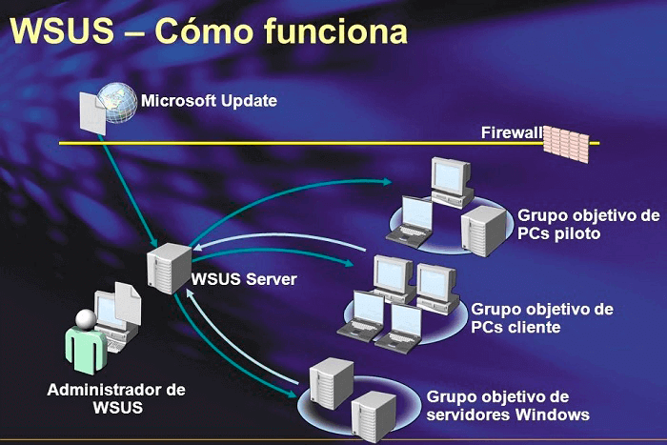

Una vez implementado el rol en el servidor, WSUS descargará desde los servidores de Microsoft todas las actualizaciones que haya disponible en función de los productos que hayamos configurado en su instalación, en la imagen anterior podemos ver cómo distribuye las actualizaciones entre los equipos vinculados al Active Directory.

Instalación de Windows Server UpdateServices (WSUS)

Para instalar WSUS se necesita un servidor Windows Server 2008 R2 o superior (para la versión del servicio) y un disco duro de gran capacidad (dependiendo de la cantidad de software que se quiera actualizar). El proceso de instalación y configuración descrito a continuación se basa en un Windows 2019 Server.
En primer lugar, iremos al administrador del Servidor y agregamos roles y características. Una vez allí, seleccionamos el tipo de instalación que será la basada en características o roles y seleccionado el servidor de instalación, marcamos el rol que queremos instalar.
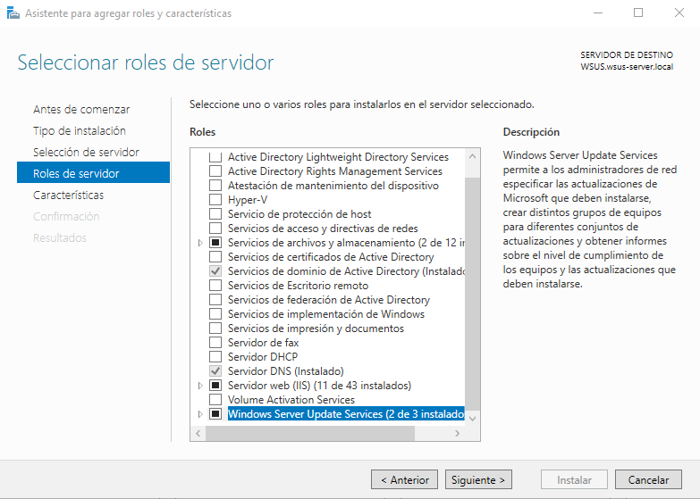

En la siguiente ventana, añadimos características de .NET Framework 3.5 (Incluye .NET Framework 2.0), esto lo usaremos para generar reportes desde la consola de WSUS.
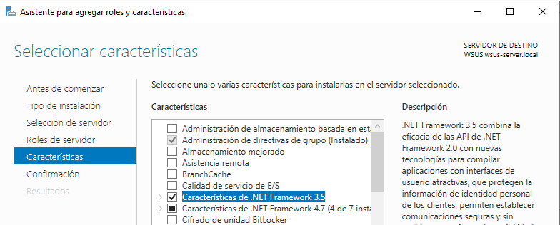

Continuaremos con la instalación hasta llegar al punto de “WSUS” donde, en los servicios de rol, elegiremos “WID Connectivity” y “WSUS Services”.
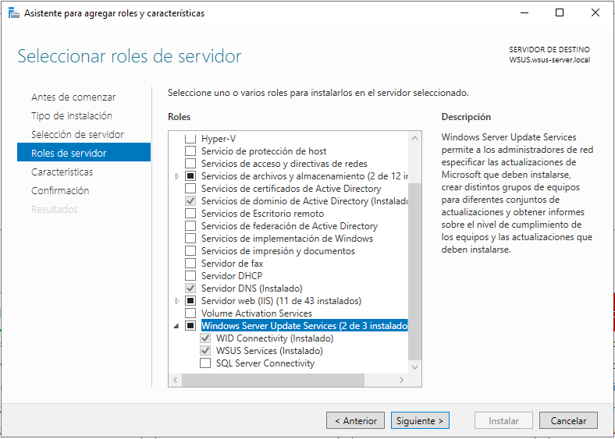

¿Cuál es el funcionamiento de los roles que a instalar?
- WSUS Services: instala los servicios que usa Windows Server UpdateServices; servicio de actualización, servicio web de informes, servicio web remoto de API, servicio web de cliente, servicio web de autenticación simple, servicio de sincronización de servidores y servicio web de autenticación DSS.
- WID Connectivity: instala en WID la base de datos que WSUS usa.
Por último, indicamos la ruta en la cual descargará y almacenará las actualizaciones. La ruta será este carpeta en este disco duro.
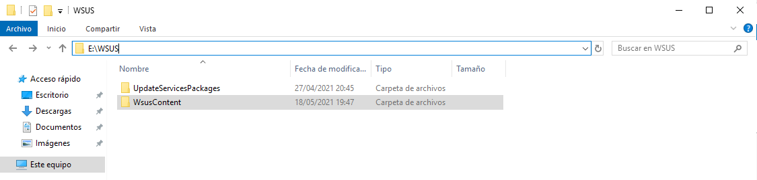

Despúes de lo anterior, el servicio se instalará y nos aparecerá un aviso para que iniciemos tareas posteriores a la instalación.
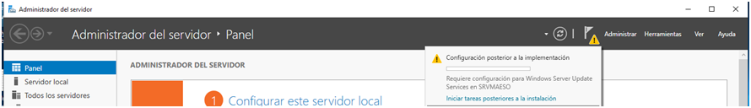
Instalado el rol de WSUS, se tiene que configurar para que funcione. Desde el Administrador de Servidor, Herramientas hacemos clic en Windows Server UpdatesServices y se nos iniciará un asistente.
Lo primero será seleccionar el servidor de actualizaciones, tenemos 2 opciones, sincronizar con los servidores de Microsoft Update o sincronizar con otro WSUS, como es el primero y único que tendremos, dejamos marcada la primera opción.
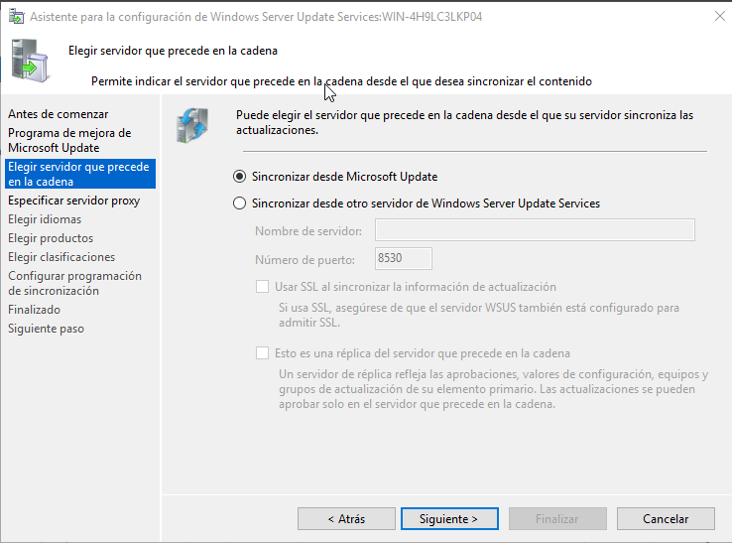

El suguiente paso lo obviaremos, pues no vamos a usar ningun servidor proxy.
Ahora es cuando debemos iniciar la primera conexión a los los servidores de Microsoft este paso puede llegar a tarda hasta 30 minutos.

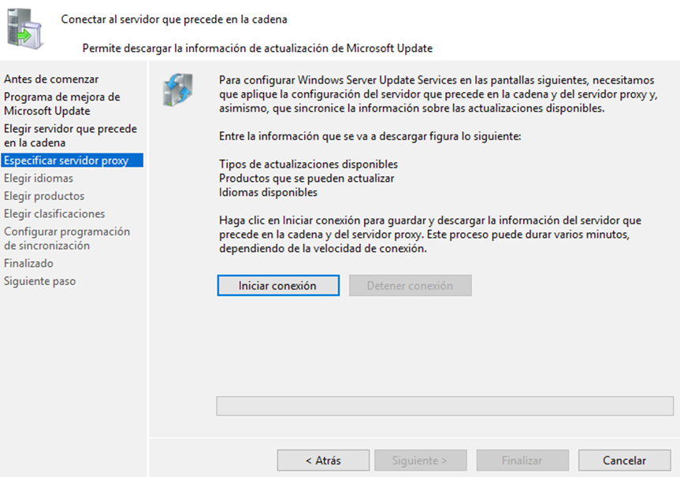

Terminada la conexión, nos dirigimos a la siguiente ventana donde marcaremos el o los idimas en los que se descargarán las actualizaciones.
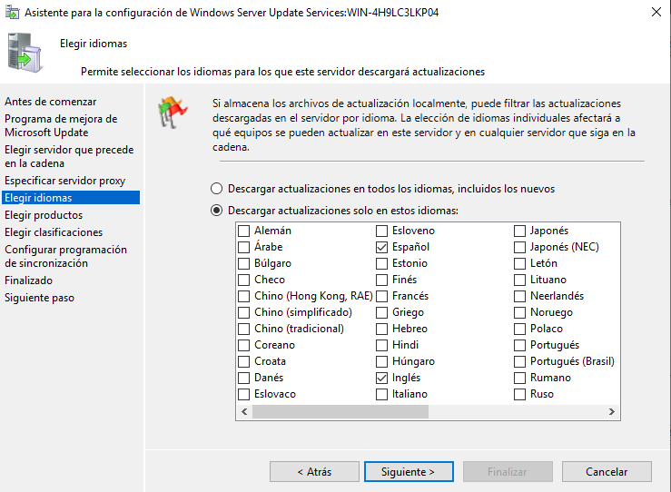

Seguidamente elegiremos los productos de los que queremos descargar actualizaciones. Mucho cuidado en este paso, es importante marcar sólo los productos necesarios que queremos actualizar de manera desatendida debido a la gran cantidad de espacio que podrían llegar a ocupar.

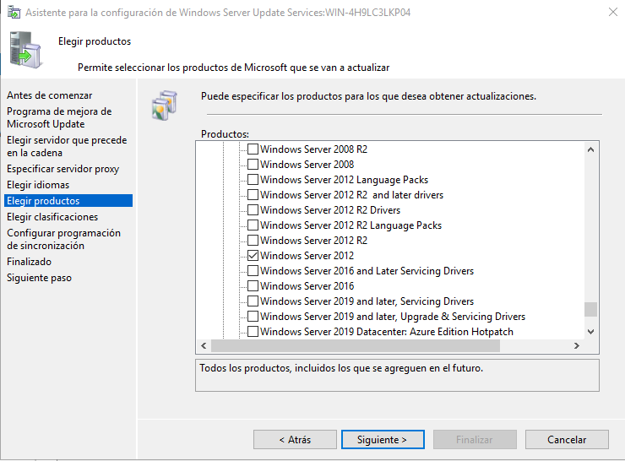

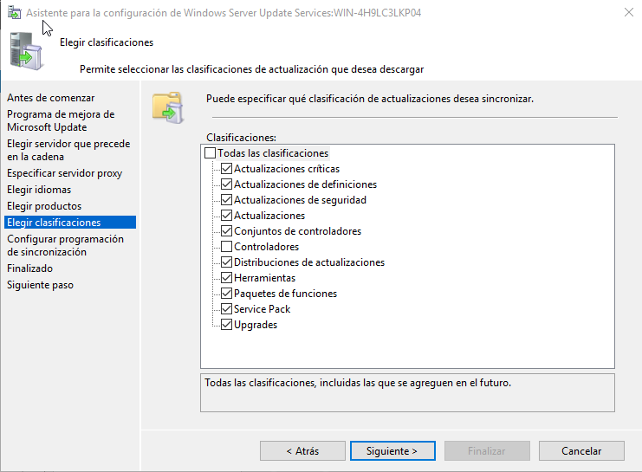
En en caso que planteo, elegiré todas las actualizaciones exceptuando las actualizaciones de controladores.

En la siguiente ventana nos indicará si queremos sincronizar las actualizaciones manualmente o de forma automática, no tiene mucho sentido que tengamos que sincronizar WSUS con los servidores de Microsoft Update de manera manual, ya que nos interesa que este servicio sea lo más desatentido posbile, por lo tanto, lo configuraré para que actualice todos los días a las 4 de la madrugrada, esa hora la he elegido para no saturar la red en caso que descargue actualizaciones.
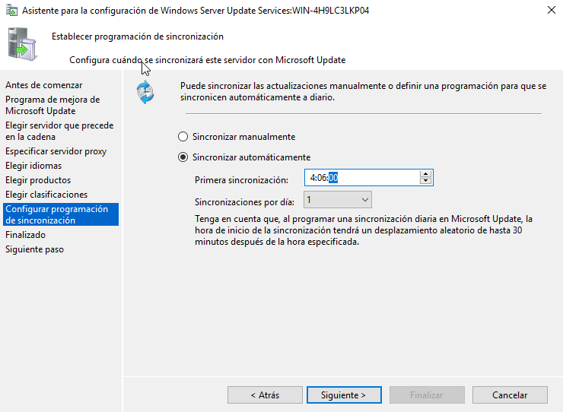

Ademas, como queremos que sincronice una vez por día pondremos un unoen sincronizaciones por día.
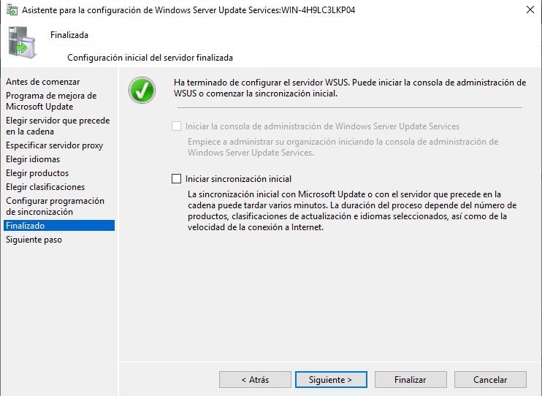
Una vez configurado, iniciaremos la primera sioncronización, una vez terminada, finalizaremos el asistente y se nos abrirá la consola de administración de WSUS.

Una vez en la consola, desplegaremos el m enú de la izquierda e iremos hasta opciones, donde terminaremos de personalizar y configurar WSUS.
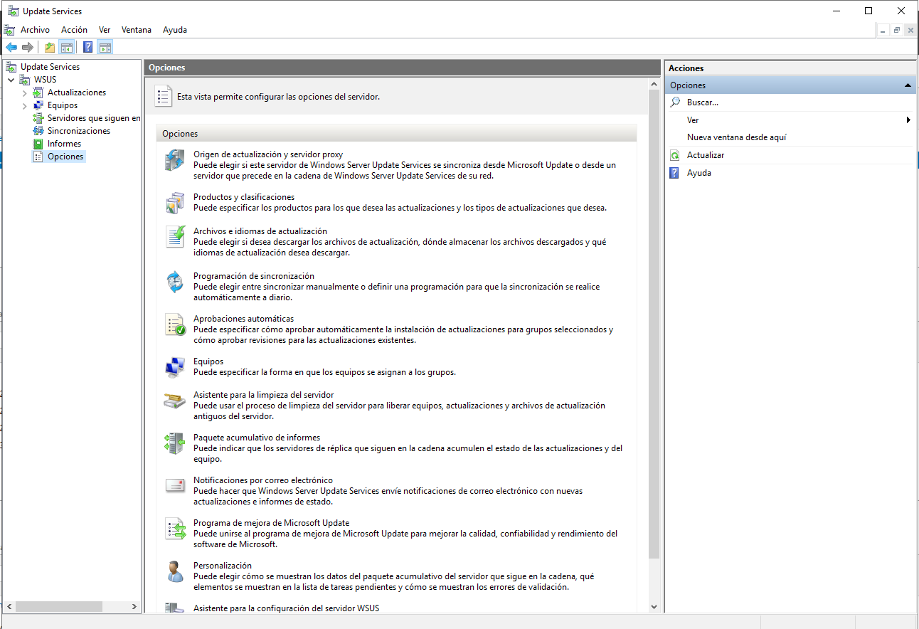

Opciones adicionales de configuración
- Aprobaciones automáticas: podremos configurar reglas de aprobación de las actualizaciones.
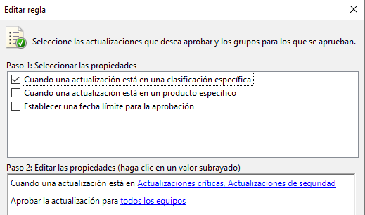

En esta regla se pueden especificar tres parámetros a cumplir:
- Tipo de clasificación.
- Producto.
- Fecha límite para la aprobación.

En las opciones avanzadas podremos especificar las actualizaciones del propio servicio de WSUS.
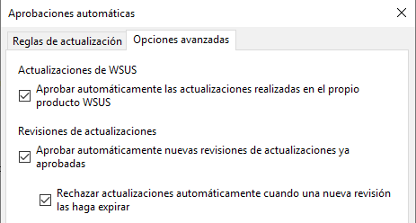

- Equipos: Usaremos GPOs para especificar donde registraremos los equipos.
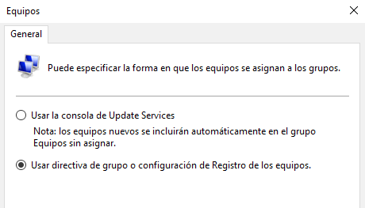

- Asistente para limpieza del servidor: Nos permite eliminar versiones de actualizaciones anteriores y otros archivos del servidor. Después nos dará un resumen de lo eliminado.
- Paquete acumulativo de informes: En caso de enlazar varios servidores WSUS, permite indicar si los informes que se visualizan son sólo de este servidor o de toda la cadena (toda la red).
- Notificaciones por correo electrónico: El sistema envía un resumen de como está el parque informático.
